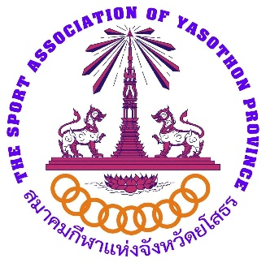

**สมาคมกีฬาแห่งจังหวัดยโสธร 418/7 ถนนวิทยะธำรงค์ ตำบลในเมือง อำเภทเมืองยโสธร**

**จังหวัดยโสธร 35000 เบอร์โทร 082-8650426 , 085-0235010 , 0991504738**

**ใบสมัคร**

**การอบรมวิทยาศาสตร์การกีฬา ประจำปีงบประมาณ 2568**

**วันเสาร์ที่ 6 กันยายน พ.ศ.2568 ณ โรงแรม เดอะกรีนปาร์ค แกรนด์**

1. ชื่อ (นาย/นางสาว/นาง)............................................................................นามสกุล........................................................................................

หมายเลขบัตรประจำตัวประชาชน.............................................................วัน/เดือน/ปี เกิด.............................................................................

อายุ......................ปี.......................เดือน ศาสนา.....................................สัญชาติ...................................เชื้อชาติ.........................................

ไซส์เสื้อ................................................................

1. ที่อยู่ที่สามารถติดต่อได้ เลขที่..............................หมู่........................ถนน.............................................ตำบล................................................

อำเภท..............................................จังหวัด..........................................................รหัสไปรษณีย์.....................................................................

เบอร์โทร...................................................................E-mail address………………………………………………………………………………………………...

1. วุฒิการศึกษา...........................................................จากสถาบัน.......................................................................................................................
2. ตำแหน่งทางกีฬา

( ) ผู้ฝึกสอน ชนิดกีฬา................................................................... ( ) ผู้ฝึกสอนชนิดกีฬา....................................................................

( ) นักกีฬา/นักศึกษา ชนิดกีฬา...................................................................................................................................................................

หน่วยงาน/สังกัด/สถานที่ทำงาน......................................................................................................................................................................

เลขที่...........................หมู่................................ถนน.............................................................ตำบล..................................................................

อำเภท................................................................จังหวัด........................................................รหัสไปรษณีย์.....................................................

เบอร์โทร...................................................................E-mail address………………………………………………………………………………………………...

1. ( ) สมัครเข้าร่วมการอบรมวิทยาศาสตร์การกีฬา ประจำปีงบประมาณ 2568 วันเสาร์ที่ 6 กันยายน พ.ศ.2568

โดยได้แนบสำเนาบัตรประจำตัวประชาชน จำนวน 1 ฉบับ และรูปถ่าย (ไม่เกิน 6 เดือน) 1 แผ่น (ติดใบสมัคร)

(ลงชื่อ).....................................................................นายก/เลขา

(...................................................................................)

วันที่.................เดือน........................................พ.ศ..............

(ลงชื่อ)..........................................................................ผู้สมัคร

(.....................................................................................)

วันที่.................เดือน........................................พ.ศ..............